Оформление заявок на возврат:
Для того чтобы произвести возврат товара на склад вам необходимо:
1. Зайти в меню сервис (ключик) выбрать пункт "Оформить заявку на возврат".
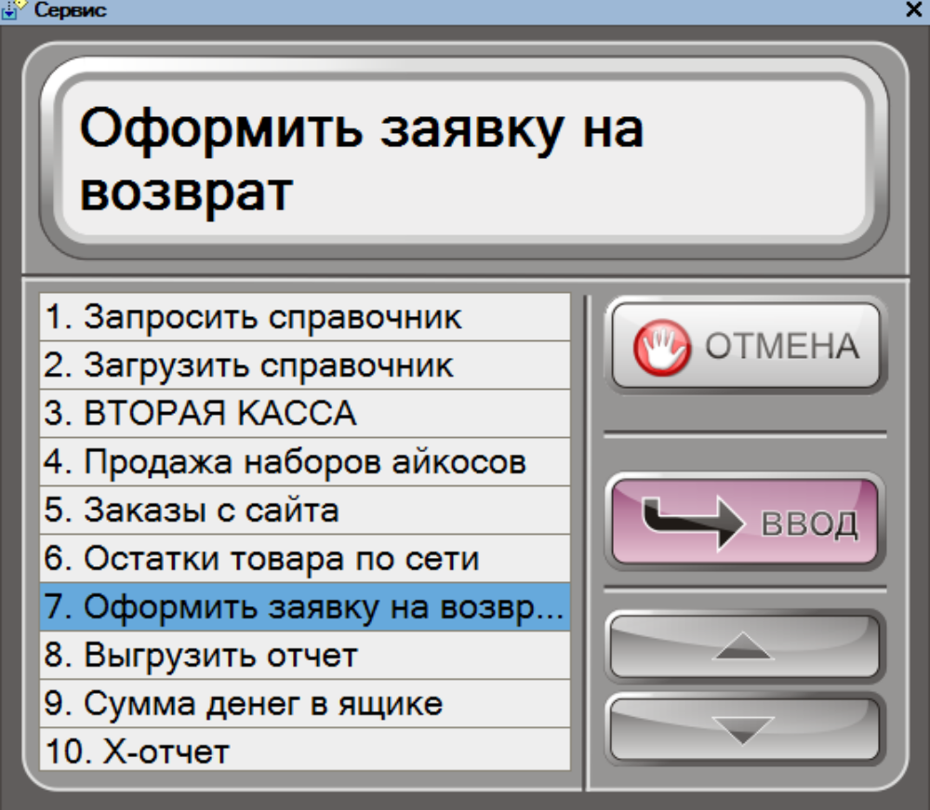

2. В открывшемся окне необходимо отсканировать сначала марку, затем qr-код.
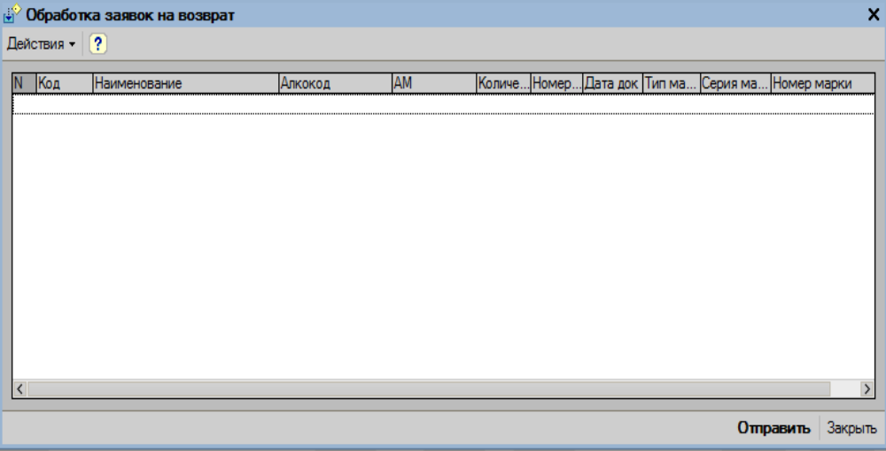

3. При успешном сканировании добавится строка с данными (Номер документа и дата документа могут быть пустыми, если по товару не проходила приемка).
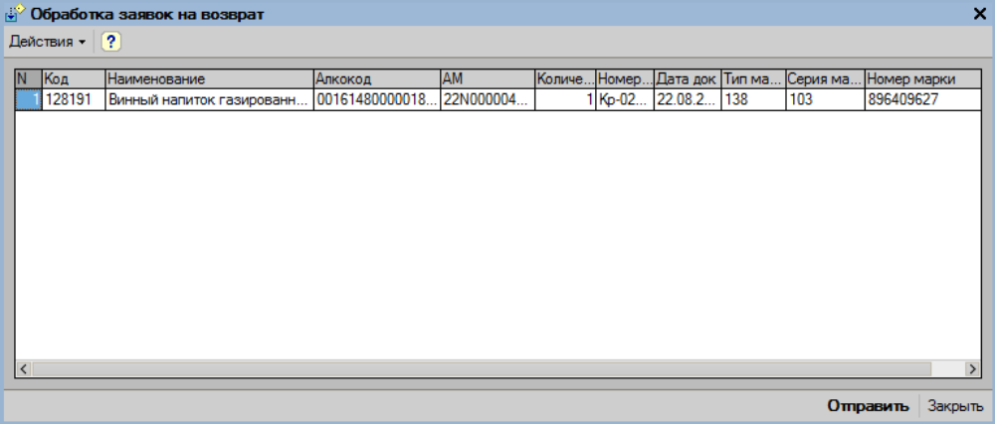

4. После того как вы добавили все позиции, нужно нажать кнопку "Отправить". При успешном действии на экране появится сообщение "Заявка на возврат создана в ЦБ!". Если были допущены ошибки при добавлении данных или на магазине отсутствует интернет, появится соответствующее сообщение.
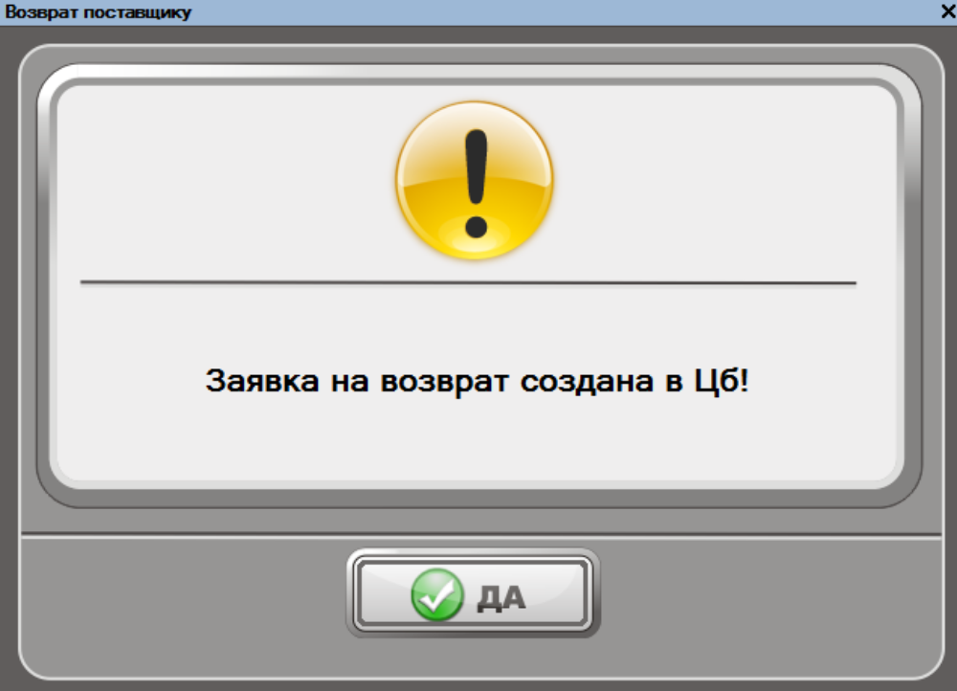

5. После обработки «заявки на возврат» в центральной базе, Отдел товародвижения получает уведомление о необходимости создания возвратной накладной. В течение 5 рабочих дней товаровед выгружает возвратные накладные на магазин.
Накладные должны быть распечатаны в 3 экземплярах, оформлены согласно рисунку ниже. Товарная накладная и товар с акцизной маркой, указанной в накладной, должны находиться в одной коробке, и переданы водителю с ближайшей машиной.